附件1
商铺租赁明细表
序号 | 楼栋 | 门牌号 | 建筑面积（㎡） | 招租底价（元/年）
1 | 2号楼 | 龙山路914号 | 35.39 | 14014.44
2 | 2号楼 | 龙山路912号 | 38.99 | 15440.04
3 | 2号楼 | 龙山路910号 | 32.86 | 13012.56
4 | 2号楼 | 龙山路908号 | 28.71 | 11369.16
5 | 2号楼 | 龙山路906号 | 31.10 | 12315.6
6 | 2号楼 | 龙山路904号 | 28.71 | 11369.16
7 | 2号楼 | 龙山路902号 | 28.71 | 11369.16
8 | 2号楼 | 龙山路900号 | 32.86 | 13012.56
9 | 2号楼 | 龙山路898号 | 38.99 | 15440.04
10 | 2号楼 | 龙山路896号 | 35.39 | 14014.44
11 | 27号楼 | 龙山路886号 | 35.07 | 13887.72
12 | 27号楼 | 龙山路884号 | 38.64 | 15301.44
13 | 27号楼 | 龙山路882号 | 32.57 | 12897.72
14 | 27号楼 | 龙山路880号 | 38.06 | 15071.76
15 | 27号楼 | 龙山路878号 | 37.51 | 14853.96
16 | 27号楼 | 龙山路876号 | 34.63 | 13713.48
17 | 27号楼 | 龙山路874号 | 38.06 | 15071.76
18 | 27号楼 | 龙山路872号 | 32.57 | 12897.72
19 | 27号楼 | 龙山路870号 | 38.64 | 15301.44
20 | 27号楼 | 龙山路868号 | 35.07 | 13887.72
21 | 28号楼 | 龙山路866号 | 38.87 | 15392.52
22 | 28号楼 | 龙山路864号 | 38.56 | 15269.76
23 | 28号楼 | 龙山路862号 | 31.59 | 12509.64
24 | 28号楼 | 龙山路860号 | 38.45 | 15226.2
25 | 28号楼 | 龙山路858号 | 34.67 | 13729.32
26 | 28号楼 | 龙山路856号 | 34.67 | 13729.32
27 | 28号楼 | 龙山路854号 | 39.27 | 15550.92
28 | 28号楼 | 龙山路852号 | 32.61 | 12913.56
29 | 28号楼 | 龙山路850号 | 37.42 | 14818.32
30 | 28号楼 | 龙山路848号 | 35.11 | 13903.56
注：商铺具体面积以现场实际测量为准。

附件2
商铺区位图
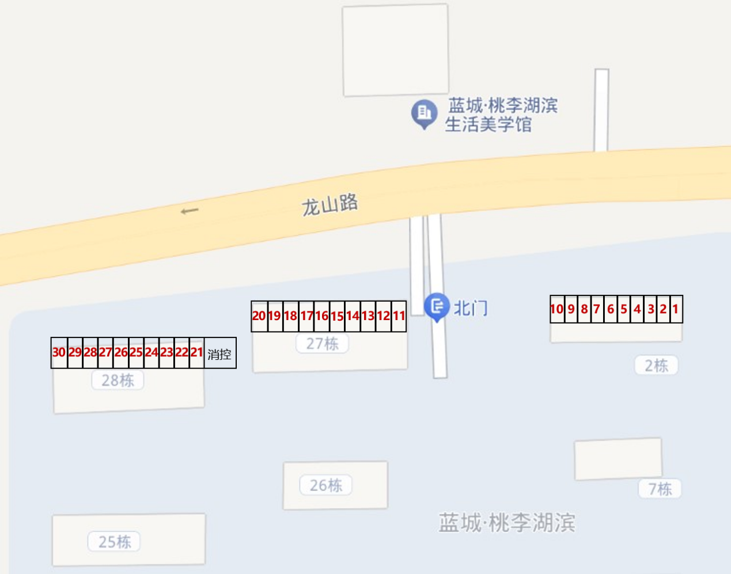

附件3
广安蓝城·桃李湖滨项目商铺租赁合同（模版）

出租方 (甲方)：广安静居房地产开发有限公司
承租方（乙方）：
根据《中华人民共和国民法典》及有关法律、法规规定，为明确双方权利和义务，甲乙双方在平等自愿的原则下，现就乙方承租甲方广安蓝城·桃李湖滨项目商铺事宜，达成如下协议，以兹双方共同遵守。
一、商铺基本情况及用途
（一）甲方将位于广安市广安区龙山路888号广安蓝城·桃李湖滨项目 号商铺租赁给乙方，建筑面积 ㎡，（以实物现状为准）。
（二）租赁用途：用于乙方经营 。
二、租赁期限：
（一）租赁期限为 5 年，自2026年 月 日起至20 年 月 日止。
（二）免租期：2年（注：免租期为租赁期限中的最后两年，若承租人在前三年内退租的，则不享受免租期）。
（三）装修免租期： 个月，自2026年 月 日起至20 年 月 日止。
三、商铺租金及支付方式
（一）商铺年租金为￥ 元/年（大写： ）。
（二）租金支付：按年支付。本合同签订后，乙方应于5个日历天内一次性全额支付首年租金。后续年度租金，乙方应于上一年度租期届满前30个日历天内向甲方一次性全额支付。
（三）物业费：4元/㎡，乙方应于每个租赁年度期限起算前一次性全额支付该年度物业费。
（四）其他费用支付：电费、水费、燃气费由乙方按实际使用量据实向相关部门缴纳。
（五）甲方账户信息
户 名：广安静居房地产开发有限公司
开户行：中国银行股份有限公司广安东南新区支行
账 号：1199 3670 1630
四、履约保证金
（一）金额及缴纳方式：¥5000.00元(大写:伍仟元整)。本合同签订前，乙方应向甲方一次性缴纳履约保证金。
（二）退还：租赁期满或合同解除，若乙方无任何违约情形，甲方应于30个日历天内一次性无息退还给乙方。若乙方违约，则不予退还。
五、装修要求
（一）乙方在租赁期间，在不破坏标的物结构的前提下，可自行进行装修，但需要将装修方案提前以书面形式报甲方，经甲方书面同意后进行，涉及的相关费用由乙方自行承担。若装修过程中造成租赁场所内或周边其他建筑、草坪、设施设备及道路损坏的，由乙方承担全部维修责任和经济赔偿责任。
（二）乙方因经营需要，制作的广告牌必须符合城市规划要求。若广告牌出现外形污损、图文残缺、灯光显示不完整等影响小区公园形象或者存在安全隐患的，乙方应当及时调整、维修、更换或者拆除。
（三）不得在公共区域搭建房屋、堆放杂物或垃圾、设置管道排放油烟、排放污水等影响环境卫生的行为。
（四）合同期满或合同解除时，属乙方的可动产，乙方可以搬走，若乙方不搬走视为放弃，甲方不作任何经济补偿;不动产(如地板、墙壁、门窗、屋顶棚、店招牌房屋装修等)归甲方所有，甲方不支付任何费用，乙方不得自行拆除或损坏，且应将租赁场所清理干净整洁后移交甲方后。否则，甲方不退还履约保证金并有权要求乙方赔偿或修复。
六、业态要求
（一）业态主要以社区生活配套类，如生鲜超市、便利店、药店、美容美发、家政服务、洗衣洗护、母婴用品、轻餐饮（简餐、茶饮、烘焙）、社区诊所、文具零售、宠物服务等便民民生业态。
（二）禁止引入业态：如高污染（汽修喷漆、金属加工、化工等），高噪音（大型游乐、建材切割、大功率设备加工等），易燃易爆（烟花爆竹、危化品存储销售等）。
注：承租人经营商铺的业态必须符合环保、消防、城管、市场监管等部门规定，并自行办理全部经营证照。且经营活动不得向外占道经营，不得外放喇叭扰民。
七、甲乙双方权利和义务
（一）甲方的权利和义务
1. 甲方应于乙方缴纳租金后将租赁场所完整交给乙方，并保证租赁场所无使用纠纷。如遇不可抗力，甲方有权调整交付时间。
2. 监督乙方按照合同约定的用途使用租赁场所。
3. 租赁期满或合同解除后，若乙方未按甲方要求清理和修复，甲方有权组织第三方清理修复，出此产生的所有费用及一切损失由乙方承担。
（二）乙方的义务与权利
1. 按本合同约定的租赁范围和用途合法使用场所，按照相关规定诚信经营，确保在租赁场所内开展的经营项目或其它一切行为均符合我国有关法律、法规及政府有关部门的规定。因经营所需办理的各种手续、证件等均由乙方自行负责并承担相关费用。
2. 装修装饰和经营期间涉及的相关安全、消防、质量、卫生、文化、城管、环境、工商、税务等一切需要经相关行政、行业部门审批的手续由乙方自行办理并承担所产生的费用，因前述手续不齐全或不合格造成的切法律、经济、安全等责任由乙方承担全部责任及损失。
3. 租赁期间，乙方自行承担租赁场所的所有设施设备、物资损毁和灭失的风险。
4. 未经允许不得擅自占用其他公共区域。
5. 应保证租赁场所干净整洁，产生的垃圾由乙方按相关规定清运处理，相关费用由乙方自行承担。
6. 乙方须足额购买经营项目的公共责任险、场地险、意外伤害险等商业保险，并自行承担相关费用及租赁期间的一切保险责任，积极妥善处理保险事件。
7. 租赁期满或合同解除，乙方不得损坏已有装饰装修及权属归甲方的设施设备，并保证原有设施设备能正常使用，甲方不予退还乙方装饰装修残值。
8. 乙方依法自主经营，自负盈亏，所产生的债权债务及经营风险由乙方自行承担，与甲方无关。
9. 不得以甲方名义开展任何商业活动。
10. 不得擅自转让租赁场所的使用权。若需转租，须提出书面申请，经甲方书面同意后方可转租且租赁期限不能超过本合同约定的期限。
11. 乙方应于合同解除之日或租赁期限届满之日起7个日历天内搬离租赁场所，并将场所清理干净。逾期未搬离和清理的，甲方有权组织第三方搬离和清理，由此产生的所有费用由乙方承担。
12. 本合同有效期内，在不影响乙方日常运营和不增加乙方成本的前提下，乙方应配合甲方地产开发项目的场内宣传推广。未经甲方允许，乙方不得在场内承接其他单位地产开发项目的宣传推广。
八、违约责任
（一）乙方应按本合同约定的时间向甲方支付相关费用。若乙方逾期未支付的，乙方就应付而未付部分按一年期贷款市场报价利率支付利息。若逾期15天及以上时，甲方有权单方面解除合同且不退还乙方已缴纳的履约保证金。
（二）若乙方擅自转租、转让，或以其它方式改变场所使用权，视为乙方违约，甲方有权单方面解除合同，并不退还乙方已支付的租金及所缴纳的履约保证金，且不承担任何赔偿责任。
（三）若租赁期满或合同解除后，乙方未在本合同规定时间内搬离和清理租赁场所的，须承担200.00元/天的场所占用费，并承担甲方组织第三方搬离和清理租赁场所的费用。
（四）若乙方经营行为涉及行业许可，自本合同生效之日起三个月内(法定审批期限超过三个月的，以法定期限为准)仍不能获得批准的，经双方协商一致可解除合同，乙方不承担违约责任。但甲方已收取的年度租金不予退还。
（五）乙方发生其它违约情形时，给甲方所造成的一切损失由乙方承担，甲方有权对其每次违约情形视轻重处1000元至5000元违约金，情节严重的甲方有权单方面解除合同，且不承担任何赔偿责任。
九、合同解除
（一）甲、乙双方协商一致，可以解除合同。
（二）因不可抗力致使合同无法履行或事实不能履行的，可以解除合同，不视为违约。
（三）出现本合同其他条款约定的解除合同情形时可以解除合同。
十、争议的解决
本合同履行期间发生的争议，双方应尽量协商解决，若协商不成，任何一方均有权向甲方所在地有管辖权的人民法院提起诉讼。
十一、其他
（一）本合同未尽事宜，经双方协商一致形成补充协议，补充协议与本合同具有同等法律效力。
（二）本合同一式肆份，甲方持叁份，乙方持壹份，自双方签名并盖章或捺手印之日起生效，均具有同等法律效力。
(三)本合同有效期内，合同所载双方的名称、联系人及地址是合同所涉各种文书及诉讼时法院文书接收人及送达地址，若发生变化而未书面通知对方，一方按本合同所载地址向另一方发送的所有文书，视同送达。
十二、合同附件
- 租赁安全管理协议。
- 商铺区位图。
（以下无正文）

甲方（盖章）：
法定代表人或授权代理人：
联系人及电话：
户名：广安静居房地产开发有限公司
开户行：成都农村商业银行股份有限公司广安分行
银行卡号：1000 0200 0223 3010

乙方（盖章或捺印）：
联系人及电话：
地址：

签订时间： 年 月 日
签订地点：

租赁安全管理协议

为贯彻“安全第一，预防为主，综合治理”的方针，杜绝重特大安金事故发生，根据《中华人民共和国安全生产法》等安全法律法规的相关规定，承租方自愿与出租方签订本协议，并自觉履行好以下安全管理职责：
1. 依法制定并公开安全生产管理制度及安全操作规程，及时组织全体员工认真学习贯彻。
2. 按照国家及地方有关规定配足、配齐消防设施和器材，设置消防安全宣传警示标志，并定期组织检验、维修，确保消防设施和器材完好、有效。
3. 按照有关要求设置符合国家规定的消防疏散标识标牌，确保安全通道通畅。
4. 不乱搭乱接电线，不使用超过供电设备负荷的电器，不违规存放、使用易燃易爆物品，做到安全用火用电。
5. 实行“门前五包”责任区制度，管理其责任区域内的卫生、秩序、绿化、容貌、设施以及文明劝导工作，形成立体联动式机制。
6. 密切注意汛期雨情、水情的动态变化，及时向有关部门报告，一旦发生险情灾情，立即组织人员疏散，努力减轻灾害损失，确保人员和财产安全。
7. 认真执行国家有关安全法律法规和所涉及经营项目的相关行业规定，随时对安全隐患自查整改，对出租方或相关部门提出的安全隐患及所涉及的行业规定的隐患整改意见立即进行整改，并严格按《广安蓝城·桃李湖滨项目商铺租赁合同》和本协议执行，否则，出租方有权随时终止租赁合同，且不承担违约责任，由此产生的一切经济损失由承租方承担。
8. 本合同履行期间，租赁场所内的一切安全责任(包括第三人)均由承租方承担全部经济和法律责任。出租方对此不承担任何形式的民事赔偿责任，如出租方存在垫付或对外承担责任的情形，出租方有权要求承租方支付或向承租方追偿。
9.本协议一式肆份，出租方持叁份，承租方持壹份，自双方签名并盖章或捺手印之日起生效。
（以下无正文）

甲方（盖章）：
法定代表人或授权代理人：

乙方（盖章或捺印）：

